Conteúdo: Geometria plana – Aula: 10(Apostila 02)

1. (Famema 2021) A figura representa uma arquibancada com degraus de mesma altura 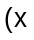 metros) e mesma extensão 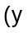 metros).

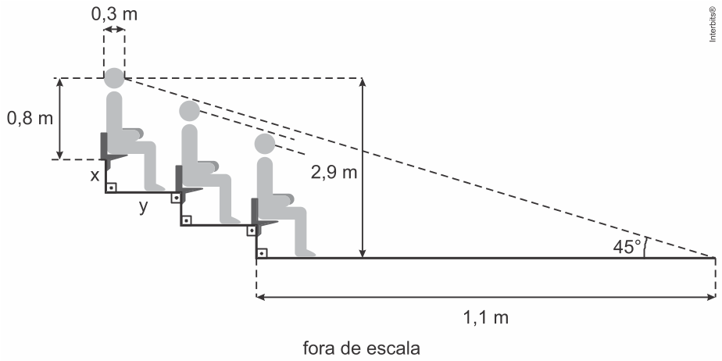

O valor de 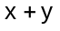 será igual a
a) 1,85 m.
b) 1,80 m.
c) 1,90 m.
d) 1,75 m.
e) 1,95 m.

2. (Fuvest 2021)
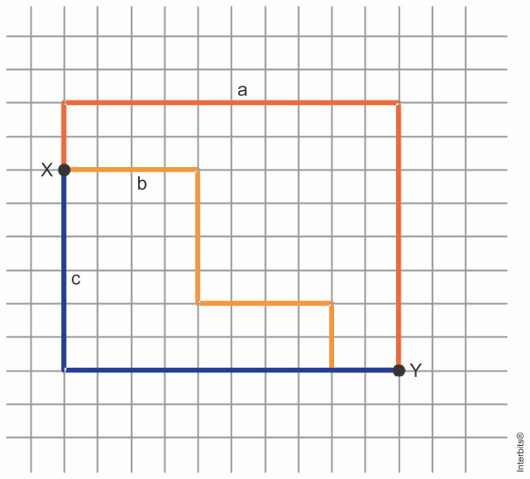

A figura ilustra graficamente uma região de um bairro, com ruas ortogonais entre si. O ponto indica um condomínio residencial, e o ponto indica a entrada de um parque. Três moradores realizam caminhos diferentes para chegar ao ponto 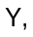 partindo do ponto 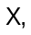 ilustrados com cores diferentes. Se 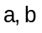 e representam as distâncias percorridas por esses moradores nesses caminhos, é correto afirmar que:
a) 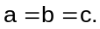
b) 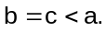
c) 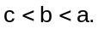
d) 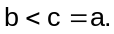
e) 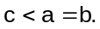

3. (Famerp 2021) A figura indica cinco retas, dois pares de ângulos congruentes, dois pontos nas intersecções de três retas e um ponto na intersecção de duas retas.

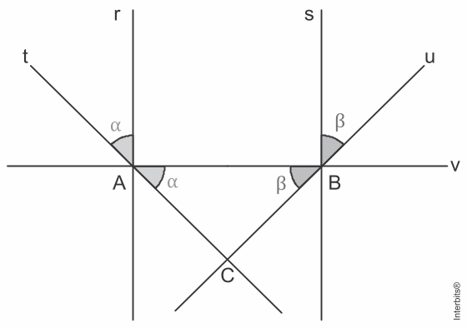

Nas condições da figura, as retas e serão paralelas se, e somente se,
a) for igual a
b) e forem perpendiculares em C.
c) a medida de 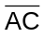 for igual à de 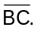
d) ou for igual a 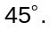
e) o triângulo ABC for equilátero.

4. (Espcex (Aman) 2021) Os lados 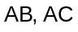 e 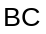 de um triângulo 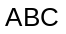 medem, respectivamente, 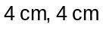 e 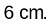 Então a medida, em 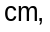 da mediana relativa ao lado 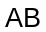 é igual a
a) 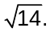
b) 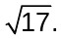
c) 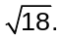
d) 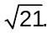
e) 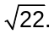

5. (Famema 2021) Considere o logotipo da Famema.



Admita que esse logotipo seja feito a partir da figura a seguir, sendo e retas paralelas, assim como as retas e

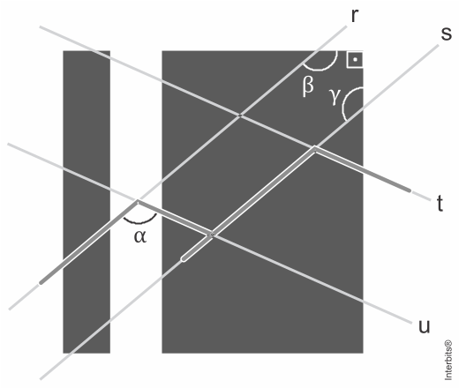

Se 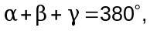 então é igual a
a) 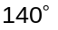
b) 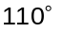
c) 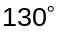
d) 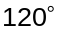
e) 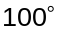

6. (Fmj 2021) Em um trapézio retângulo ABCD, o lado AD mede 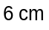 e o ângulo 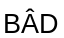 mede 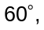 conforme mostra a figura.

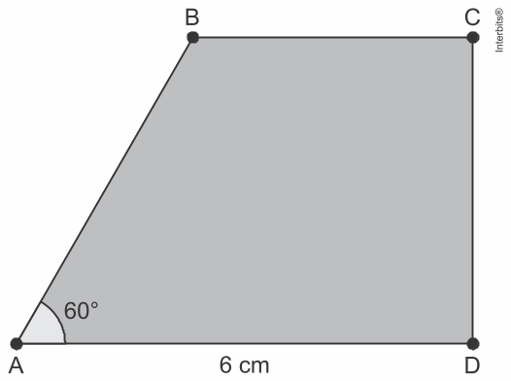

Sabendo-se que a diagonal AC mede 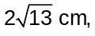 a medida do lado AB desse trapézio é
a) 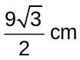

b) 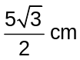
c) 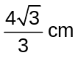
d) 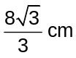
e) 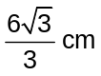

7. (G1 - cmrj 2021) O telhado da cantina no CMRJ, com formato retangular, será reformado. A figura abaixo mostra o desenho de sua vista superior. As vigas de madeira do telhado, representadas na figura pelos segmentos 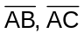 e 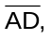 serão substituídas.

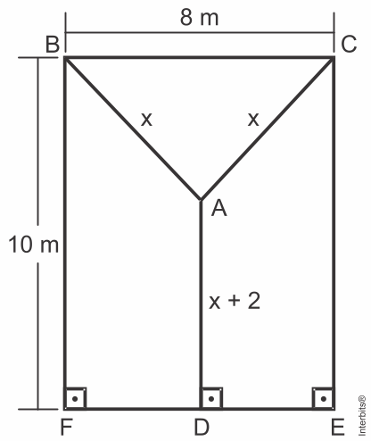

O comprimento, em metros, da maior viga que será substituída é igual a
a) 4,0
b) 4,5
c) 5,0
d) 6,5
e) 7,0

8. (Famerp 2021) Na figura, ABCD é um paralelogramo e ABCE é um trapézio retângulo, com ângulo reto em E. Sabe-se que o ângulo  mede 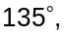 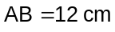 e 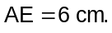

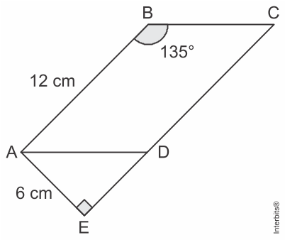

A área do paralelogramo ABCD, em 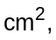 é igual a
a) 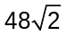
b) 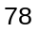
c) 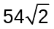
d) 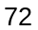
e) 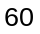

9. (G1 - cmrj 2021) A foto aérea abaixo é da Praça Thomaz Coelho, local onde acontecem as formaturas do Colégio Militar do Rio de Janeiro (CMRJ). No centro, há dois palcos, um no formato de um pentágono e outro circular.

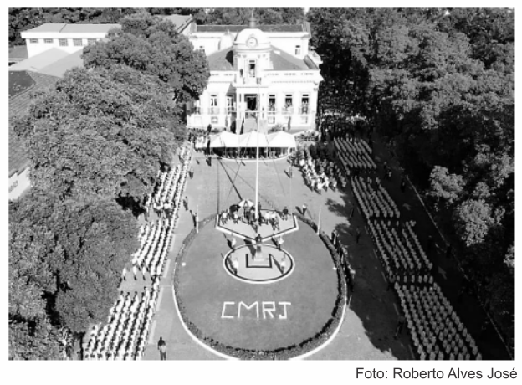

O esquema a seguir representa esses palcos.

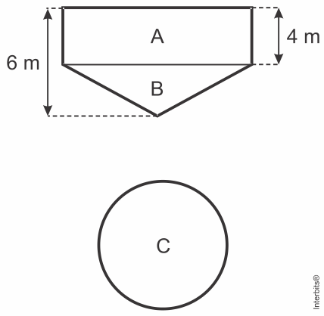

As áreas A e B juntas são equivalentes à área C, e a área A tem o formato de um retângulo com 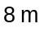 de base.
O Comandante do CMRJ deseja pintar o piso dos palcos com a famosa cor “verde oliva”, usada no Exército. Sabendo que uma lata de tinta cobre 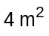 de superfície, quantas latas de tinta são necessárias para pintar os dois palcos?
a) 10
b) 12
c) 15
d) 18
e) 20

Gabarito:

Resposta da questão 1:
[D]

Tem-se que
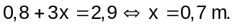

Ademais, considerando o triângulo retângulo isósceles de catetos 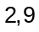 e 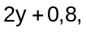 encontramos
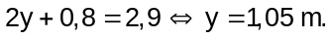

A resposta é 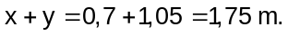

Resposta da questão 2:
[B]

Supondo que os quarteirões são quadrados de lado temos
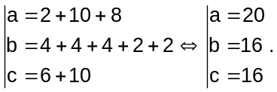

Portanto, segue que

Resposta da questão 3:
[B]

Considere a figura.

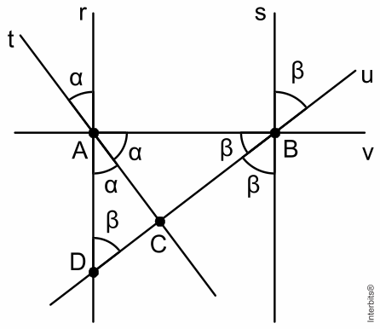

Se 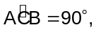 então 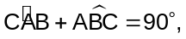 ou seja, 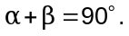 Daí, como 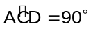 só pode ser 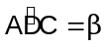 e, portanto, 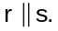
Reciprocamente, se 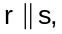 então segue que 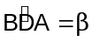 e, portanto, 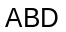 é isósceles de base 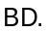 Como 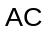 é bissetriz de 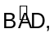 é imediato que 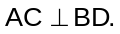

Resposta da questão 4:
[E]

Temos a seguinte situação:

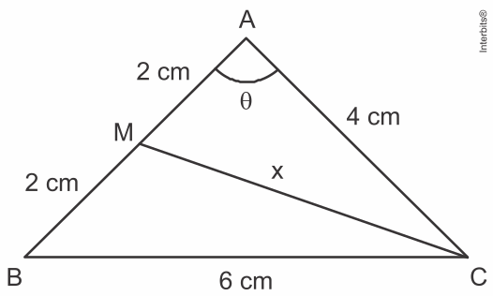

Aplicando a lei dos cossenos no triângulo 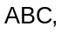 vem:
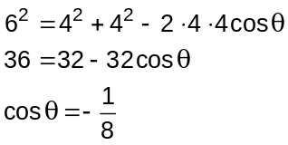

Aplicando agora a lei dos cossenos no triângulo 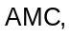 obtemos:
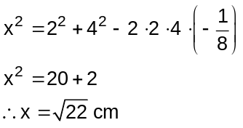

Resposta da questão 5:
[B]

Considere a figura.

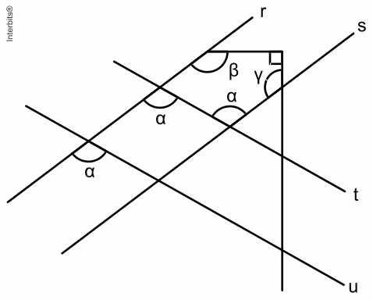

Sabendo que a soma dos ângulos internos de um pentágono convexo é 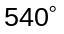 e 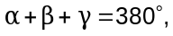 temos
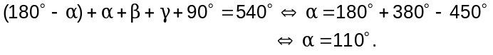

Resposta da questão 6:
[D]

Cálculo do lado 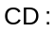
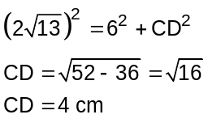

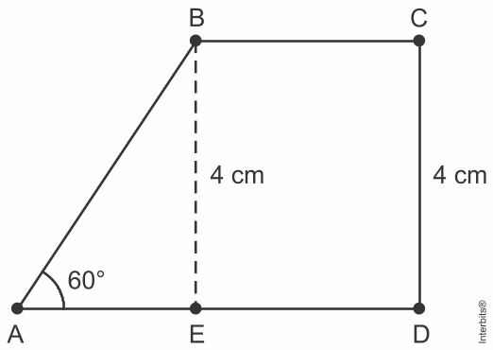

Como 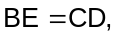 temos:
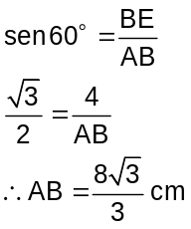

Resposta da questão 7:
[E]

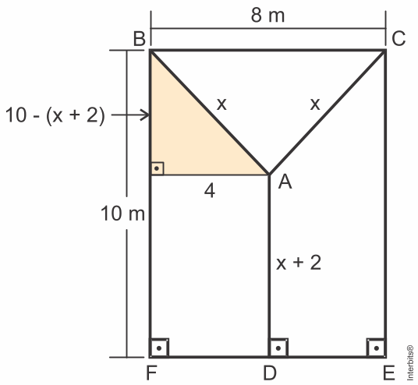

Considerando o triângulo, destacado na figura, podemos escrever que:
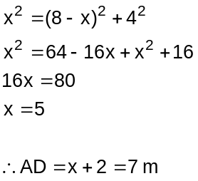

Resposta da questão 8:
[D]

A resposta é 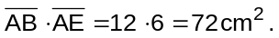

Resposta da questão 9:
[E]

Considerando que a área A somada com a área B resulta na área C, podemos escrever que:
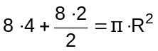 (onde é o raio do círculo)
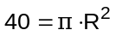

portanto, a área total será dada por:
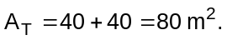

Já que com uma lata é possível pintar 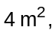 para pintar 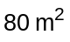 serão necessárias 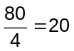latas de tinta.

Resposta [E].

Resumo das questões selecionadas nesta atividade

Data de elaboração: 20/06/2021 às 19:17
Nome do arquivo: PROVA SUBSTITUTIVA

Legenda:
Q/Prova = número da questão na prova
Q/DB = número da questão no banco de dados do SuperPro®

Q/prova Q/DB Grau/Dif. Matéria Fonte Tipo

1 198605 Baixa Matemática Famema/2021 Múltipla escolha

2 196836 Baixa Matemática Fuvest/2021 Múltipla escolha

3 198565 Baixa Matemática Famerp/2021 Múltipla escolha

4 196141 Média Matemática Espcex (Aman)/2021 Múltipla escolha

5 198604 Baixa Matemática Famema/2021 Múltipla escolha

6 199203 Baixa Matemática Fmj/2021 Múltipla escolha

7 197128 Média Matemática G1 - cmrj/2021 Múltipla escolha

8 198566 Baixa Matemática Famerp/2021 Múltipla escolha

9 197111 Média Matemática G1 - cmrj/2021 Múltipla escolha

